Item Definition
自主代客泊车相关项定义

目录
1 文档范围及控制方法 3
1.1 版本历史 3
1.2 缩写 3
1.3 目的 3
1.4 适用范围 3
2 相关项定义 4
2.1 功能 4
2.2 边界和交互-AVP系统 4
2.2.1 定义 4
2.2.2 系统相关元素的交互信号 5
2.2.3 工作模式 6
2.2.4 详细功能描述 9
2.2.5 已识别的潜在后果（如有） 11
2.2.6 非功能要求 11
2.3 法规、标准及参考文档要求 14

文档范围及控制方法

版本历史
版本 | 更改内容 | 更改人 | 审核 | 日期
V1.0 | 初版 | 马洋洋 |  | 2025.6.9

缩写
缩写 | 英文描述 | 中文描述
ADAS | Advanced Driver Assistance System | 先进驾驶辅助系统
ODD | Operational Design Domain | 设计运行范围
PDC | Parking Distance Control | 泊车距离控制
AVP | Automated Valet Parking | 自主代客泊车

目的
本文档为奇瑞EH架构中智驾域的自主代客泊车在功能安全开发中的相关项定义。该文档的目的是定义和描述ADS的自主代客泊车功能，及其与环境和其它相关项的依赖性和相互影响。

适用范围
本文档适用EH架构中ADS的自主代客泊车的功能安全相关项定义。

相关项定义

功能
自主代客泊车系统应基于当前车辆状态和路况提供以下功能：
系统 | 主功能 | 子功能 | 功能描述
ADAS系统 | 自主代客泊车AVP | / | 系统支持在停车场中自主搜寻车位并在平面车位泊入，支持车头泊入，支持有固定车位情况下的自学习记忆泊车，以及自动召唤泊出。

边界和交互-AVP系统

定义
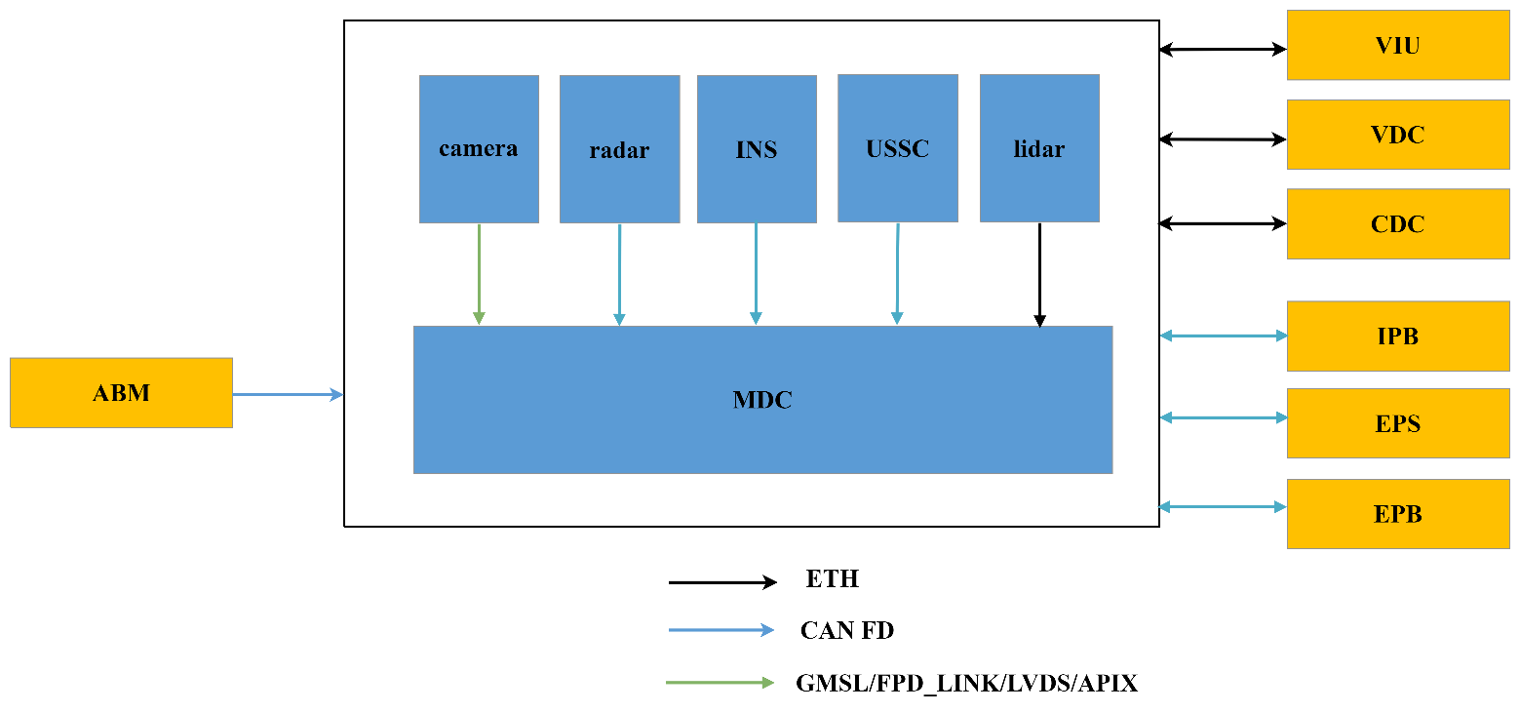
图2 系统边界框图
其中，外部接口为：
序号 | 外部接口 | 描述
1 | EPS | 进行功能信息的交换，执行ADS ECU的转向请求并反馈当前EPS状态、转角和转角速度等信号。
2 | IPB | 进行功能信息的交换，执行ADS ECU的制动请求并反馈当前IPB状态、车速等信号。
3 | VDC | 进行功能信息的交换，执行ADS ECU的驱动扭矩请求并反馈当前VDC状态。
4 | VIU | 向ADS 系统反馈当前车身相关功能状态和数据，执行ADS发出的车身请求。
5 | CDC | 执行ADS系统发出的状态、警报等信号，并向ADS系统输入驾驶员指令。
6 | ABM | 向ADS系统提供车辆本身横纵向加速度、角速度等数据。
7 | EPB | 进行功能信息的交换，执行ADS ECU的驻车制动请求并反馈当前EPB状态、车速等信号。
内部接口为：
序号 | 内部接口 | 描述
1 | camera | 相机：提供freespace、障碍物识别、车位检测。
2 | USSC | 超声波控制器：提供障碍物识别、车位检测。
3 | lidar | 激光雷达：提供障碍物识别，车位检测、辅助定位。
4 | radar | 毫米波雷达：提供障碍物识别。
5 | INS | 惯导传感器：提供车辆的姿态、速度和位置信息。
6 | MDC | - 接收并处理环境感知传感器、先验感知传感器数据；  - 通过与整车关联系统通讯，获得人机界面、车辆运动状态、车身控制状态等信息；  - 运行环境感知融合、预测、定位、决策规划等算法，输出对于纵向运动执行器、横向运动执行器、照明及信号装置的控制请求，实现自动驾驶功能；
自主代客泊车AVP 其整车对外表现功能为：
序号 | 整车功能 | 描述
1 | 输出制动扭矩 | MDC通过发给IPB常规泊车制动减速度控制或紧急制动信号，判断后进行减速
2 | 输出驱动扭矩 | MDC通过发给VDC轮端扭矩控制信号，判断后进行加速
3 | 输出转向扭矩 | MDC通过发给EPS行车转角控制信号，判断后进行转向
4 | 开启功能 | 驾驶员通过功能开关开启功能
5 | 激活功能 | 开启功能后，系统判断激活功能
6 | 退出功能 | 系统判断退出功能
7 | 关闭功能 | 驾驶员通过功能开关关闭功能
8 | 输出驻车制动 | MDC通过发给驻车系统请求车辆刹停后拉起EPB，判断后进行驻车
9 | 报警提示 | 当应给驾驶员提示报警或相关信息时，发送仪表或中控显示图像或文字信息进行当前状态显示

系统相关元素的交互信号
序号 | 名称 | 发送 | 接收 | 类型
 | 功能开启/关闭信号 | CDC | MDC
 | 报警信号 | MDC | CDC
 | 泊车用户操作信息 | CDC | MDC
 | 仪表显示信息 | MDC | CDC
 | 主驾门状态信号 | VIU | MDC
 | 泊车转角控制信号 | MDC | EPS
 | 转向灯控制信号 | MDC | VIU
 | 常规泊车制动减速度控制信号 | MDC | IPB
 | EPB控制信号 | IPB | EPB
 | EPB请求信号 | MDC | EPB
 | 轮端扭矩控制信号 | MDC | VDC
 | 挡位控制信号 | MDC | VDC
 | 制动扭矩请求信号 | MDC | IPB
 | 驱动扭矩请求信号 | MDC | VDC
 | 转向角请求信号 | MDC | EPS
 | 转向灯点亮请求信号 | MDC | VIU
 | 握手请求信号 | MDC | IPB/EPS/VDC
 | 制动系统状态信号/反馈信号 | IPB | MDC
 | 制动系统故障状态信号 | IPB | MDC
 | 驱动系统故障状态信号 | VDC | MDC
 | 驱动状态信号/反馈信号 | VDC | MDC
 | 转向系统状态信号/反馈信号 | EPS | MDC
 | 转向系统故障状态信号 | EPS | MDC
 | AVP激活请求信号 | CDC | MDC
 | 状态信号/故障信号 | MDC | CDC
 | P档请求信号 | MDC | VDC
 | 图像/雷达环境感知信号 | CVC/USS/Lidar | MDC
 | 方向盘转角和角速度信号 | EPS | MDC
 | EPB状态信号 | EPB | MDC

    - 工作模式
      - 状态机
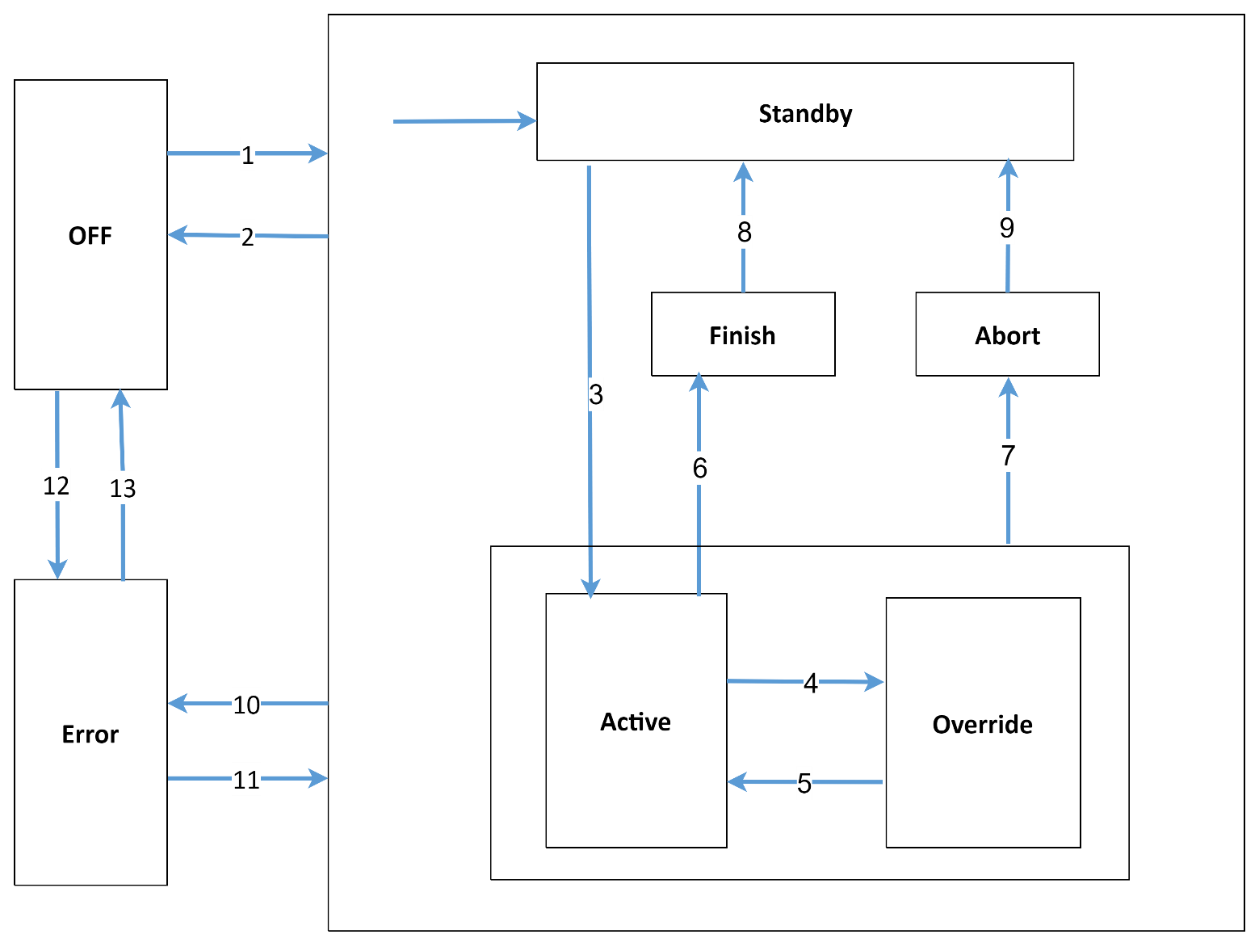
      - 状态描述
OFF：未生效，不符合AVP基本工作条件的状态且特性不可激活。AVP的按钮呈现不可用状态，该状态下AVP关闭。
Standby：特性未生效，该状态下AVP控制依赖的硬件环境和软件环境准备完毕，AVP的HMI界面可打开。
Active：特性已生效且特性可去激活，AVP系统接管车辆横控纵控权限，根据车辆规划路径，进行低速自动驾驶、泊入车位、泊车车位等动作。
Override：仅有横控受控的状态，纵向控制权限交与驾驶员控制。
Abort：任务被取消，驾驶员已完全接管车辆控制全，任务不可恢复；系统在该状态在超过一定时间后，自动进入standby。
Finish：系统已结束任务，释放车辆的横纵向控制权；系统在该状态在超过一定时间后，自动进入standby态。Error：AVP及关联系统出现故障或状态不符，功能不可用。
      - 状态转换条件
AVP在整个工作过程中，要求车辆能符合安全的基本约束条件（称为System OK条件），具体条件如下。AVP基本（System OK）条件，所有条件满足才是System OK。
序号 | 内容 | 状态 | 备注
System OK 条件1：会导致系统报错
1 | 功能诊断通过（包括整车输入信号和执行器故障） | 是 | 基本条件
2 | 内部诊断通过（MDC及传感器正常） | 是 | 基本条件
3 | ESP功能开关是否禁用 | 否 | 基本条件
4 | AEB功能是否激活 | 否 | 基本条件
5 | TCS是否激活 | 否 | 基本条件
6 | EBD是否激活 | 否 | 基本条件
7 | VDC是否激活 | 否 | 基本条件
8 | HDC是否激活 | 否 | 基本条件
9 | ABS是否激活 | 否 | 基本条件
10 | 碰撞传感器是否被触发 | 否 | 基本条件
System OK 条件2：在Standby状态下会给出提示，条件满足后可激活功能
1 | 充电枪是否已连接 | 否 | 基本条件
2 | 外后视镜是否折叠 | 否 | 基本条件
3 | 车门及前后舱盖是否关闭 | 是 | 基本条件
4 | 驾驶员是否系安全带 | 是 | 基本条件

跳转状态 | 转换条件
跳转1：从OFF切换到Standby状态 | OFF状态下，满足以下所有条件可切换到Standby状态。  1 System OK  2定位到车辆在AVP可用的停车场自构图区域内
跳转2：从Standby切换到OFF状态 | 定位到车辆在AVP可用的停车场自构图区域内-否
跳转3：从Standby 切换到Active状态 | Standby状态下，满足以下所有条件可切换到Active状态。  1 System OK  2车速V=0且制动踏板被踩下（P/D/N档时）或D档且车速≤20km/h且未踩下制动踏板  3路径规划成功  4任务开始指令下发
跳转4：从Active切换到Override状态 | 驾驶员踩加速踏板且车速未超过上限（标定值）
跳转5：从Override切换到Active状态 | 车速未超上限时，驾驶员松开加速踏板
跳转6：从Active切换到Finish状态 | Active状态下，满足以下任一条件可切换到Finish状态。  1到达目标位置，挂P档拉起EPB  2 11次换挡未完成泊车，次数为标定值  3未找到车位，结束漫游
跳转7：从Active/Override切换到Abort状态 | Active/Override状态下，满足以下任一条件可切换到Abort状态。  1驾驶员踩制动踏板  2驾驶员干预档位  3驾驶员拉起EPB  4驾驶员干预方向盘  5驾驶员主动关闭AVP界面  6驾驶员解开安全带  7外后视镜被折叠  8车门/盖被打开  9 Override车速超上限  10车辆遇障碍物，车速为零且满足一定时间（标定值）  11 System OK否
跳转8：从Finish状态切换到Standby状态 | T＞T1（3s，标定值）
跳转9：从Abort状态切换到Standby状态 | T＞T1（3s，标定值）
跳转10：从Active/Override/Standby/Finish/Abort状态切换到Error状态 | 满足以下所有条件，可切换到Error状态。  1车辆已上电  2 System OK 条件1满足-否
跳转11：从Error状态切换到Standby状态 | 满足以下所有条件，可切换到Standby状态。  1 System OK 条件1满足  2定位到车辆在AVP可用的停车场自构图区域内
跳转12：从Off状态切换到Error状态 | System OK 条件1满足-否
跳转13：从Error状态切换到Off状态 | 满足以下所有条件，可切换到OFF状态。  1 System OK 条件1满足  2定位到车辆在AVP可用的停车场自构图区域内-否

详细功能描述

AVP界面进入
方式1、人驾且未使用普通导航功能，当车辆进入停车场自构图区域且车速≤20km/h时，HMI自动显示停车场自构图：a、直接显示规划到收藏车位的路径；b、用户也可在停车场自构图上选择其他车位，路径将按照新车位重新规划。
方式2、人驾且正在使用普通导航功能，车辆进入停车场自构图区域，车速低于20km/h（标定值）时，中控HMI界面会弹出提示卡片，提示用户AVP功能可用。此时：一、驾驶员可直接双击拨杆快速激活AVP任务，目的地为默认的收藏车位。二、或用户点击HMI界面提示卡片后，HMI界面将跳转到停车场自构图界面：a、HMI界面直接显示规划到收藏车位的路径；b、用户也可在HMI上选择其他车位，路径将按照新车位重新规划。
方式3、用户还未进入停车场自构图时，已打开APA泊车界面，当车辆在人驾状态下进入停车场自构图区域后，将自动跳转到AVP界面：a、HMI界面直接显示规划到收藏车位的路径；b、用户也可在HMI上选择其他车位，路径将按照新车位重新规划。

泊入开始
当车速低于20km/h时，驾驶员双击拨杆（复用巡航功能的硬开关，也可以是按键，根据具体车型讨论）激活AVP。如车速大于20km/h时，驾驶员双击拨杆将不能激活AVP，HMI界面有相应提示原因。

泊入巡航
当功能被激活后，HMI界面将有相应的文字提示；在巡航过程中，支持显示车辆、行人、两轮车、减速带、锥桶、柱子、车位线、自车轨迹、当前位置、任务进度等信息。当车辆接近目标车位时，HMI界面将显示目标车位的位置。

泊入车位
AVP到达巡航终点时，当发现目标车位被占，AVP将自动漫游搜索其他车位泊入；漫游结束条件：a、找到车位完成泊入，任务正常结束；b、遍历路径后仍未找到车位，提示驾驶员接管，任务终止（挂P档拉EPB）。

泊入结束
泊车系统控制车辆切换到P档，EPB拉起。HMI人机交互系统向用户发送提示，显示泊车完成，3秒（标定值）后泊车环视、超声波障碍物关闭显示，返回中控首页。

泊出开始
当车辆在停车场自构图区域内，且自车在车位内时，用户打开AVP界面时，将显示如下HMI界面；此时，用户可点击右侧停车场自构图中的可行驶区域（路径），选择目标位置。
用户点击停车场自构图可行驶区域（路径）后，HMI界面将显示用户点击生成的召唤点和规划路径；左侧界面将提示用户双击拨杆激活AVP功能（激活方式针对不同OEM可能有差异，具体需要根据车辆的实际硬件配置讨论）。

泊出车位
AVP功能激活后，泊出车位阶段的HMI界面显示元素同APA泊出

泊出巡航
当车辆从车位中泊出后直接进入低速巡航状态，在巡航过程中支持显示的元素同泊入巡航。

泊出结束
当车辆接近目标位置时，将提醒用户接管；如用户未及时接管车辆，AVP将自动把车停在目标位置，并挂P档并拉起EPB。3秒（标定值）后将关闭AVP显示页面，返回中控首页。

功能暂停
AVP巡航阶段不支持暂停，只在泊入/泊出车位（APA）模式下才有暂停状态，

功能取消
当在AVP巡航过程中，满足以下条件时：
1、遇障碍物车速为零且超时（时间为标定值）；
2、驾驶员干预档位；
3、驾驶员干预加速踏板且超过车速上限；
4、驾驶员干预方向盘；
5、驾驶员干预制动踏板
6、驾驶员拉起EPB
7、驾驶员解开安全带
8、外后视镜被折叠
9、车门/盖被打开
10、驾驶员主动关闭AVP界面；
AVP任务将被取消。
AVP任务因驾驶员干预被取消，停车场自构图界面仍会在一段时间内保留自车当前位置到原目标车位的路径规划，驾驶员可以直接双击拨杆重新快速激活AVP功能。或车辆驶离停车场自构图区域后，从AVP页面自动切换到主页。

    - 已识别的潜在后果（如有）
故障类型 | 故障描述 | 处理策略
主动故障 | 永久性系统硬件故障 | 系统进failure功能被禁用
主动故障 | 临时性系统硬件故障 | 系统进failure功能被禁用。提示用户重启车辆或者根据错误信息码和处理建议来尝试解决。
被动故障 | 摄像头永久性失效 | 系统进failure功能被禁用，提示驾驶员摄像头失效。
被动故障 | 摄像头处在过热保护模式 | 系统进failure功能被禁用，提示驾驶员摄像头失效。
被动故障 | 摄像头处于高压保护模式或欠压保护模式 | 系统进failure功能被禁用，提示驾驶员摄像头失效。
被动故障 | 雷达永久性失效 | 功能被禁用。提示驾驶员雷达失效。
被动故障 | 雷达处在过热保护模式 | 功能被禁用。提示驾驶员雷达失效。
被动故障 | 雷达处在高压保护或者欠压保护模式 | 功能被禁用。提示驾驶员雷达失效。
被动故障 | 相关的通信故障被检测到，例如报文超时，报文计数器故障，冗余检查故障和数据长度故障 | 功能被禁用。建议重启车辆后，检查通信是否恢复正常。
被动故障 | 相关的信号故障被检测到 | 功能被禁用。等待信号恢复正常后重新启用。
主动故障 | 程序崩溃导致自车热重启 | 自车启动完成后重新自检

    - 非功能要求
      - 所要求的质量、性能和功能的可用性要求（如果适用）
无。
      - 性能要求
规格项 | 规格描述 | 规格定义 | 备注
运行车速 | 巡航最高车速 | ≤15km/h
运行车速 | 最高可进入车速 | ≤20km/h | 标定值
速度精度 | 平路稳态巡航时车速控制精度 | ±1km/h | 标定值  与乘坐舒适性相关的指标均为弱约束，主要看巡航过程中的是否满足人体舒适性
与障碍物距离 | 车辆与障碍物的最小横向距离（巡航中） | 0.3m~0.5m | 标定值  与乘坐舒适性相关的指标均为弱约束，主要看巡航过程中的是否满足人体舒适性
与障碍物距离 | 纵向跟停距离 | 1m~4m | 标定值  与乘坐舒适性相关的指标均为弱约束，主要看巡航过程中的是否满足人体舒适性
减速度 | 本车正常巡航时纵向减速度约束 | ≤3m/s2 | 标定值  与乘坐舒适性相关的指标均为弱约束，主要看巡航过程中的是否满足人体舒适性
减速度 | 本车行驶过程紧急制动时最大减速度 | ＞5m/s2 | 标定值  与乘坐舒适性相关的指标均为弱约束，主要看巡航过程中的是否满足人体舒适性
减速度 | 本车行驶过程横向减速度约束 | ≤2m/s2 | 标定值  与乘坐舒适性相关的指标均为弱约束，主要看巡航过程中的是否满足人体舒适性
停车等待时间 | 车辆停止且可行驶条件得不到恢复，超时后AVP功能退出 | 40s | 标定值  与乘坐舒适性相关的指标均为弱约束，主要看巡航过程中的是否满足人体舒适性
再起步反应时间 | 可行驶条件恢复后，AVP在规定时间恢复车辆运行 | ≤2s | 标定值  与乘坐舒适性相关的指标均为弱约束，主要看巡航过程中的是否满足人体舒适性
起步加速度 | 车辆起步时，所允许的加速度峰值 | ≤3m/s2 | 标定值  与乘坐舒适性相关的指标均为弱约束，主要看巡航过程中的是否满足人体舒适性
溜车距离 | 坡道起步时，所允许的最大溜车距离 | ≤0.1m | 标定值  与乘坐舒适性相关的指标均为弱约束，主要看巡航过程中的是否满足人体舒适性
跟车距离 | 跟车行驶时，与前车的距离 | 随车速自适应调整 | 标定值  与乘坐舒适性相关的指标均为弱约束，主要看巡航过程中的是否满足人体舒适性

序号 | 规格项 | 规格定义 | 备注
1 | 车位搜索时最大车速 | ≤24km/h | 标定值
2 | 泊车时的最大车速 | ≤5km/h | 标定值
3 | 搜索车位时，车辆与车位的横向间距 | [0.3m,2m] | 标定值
4 | 支持测量停车位时车辆行驶的最小弧度半径 | 45m | 适用于环岛车位
5 | 最小平行空间车位长度 | 车长+0.8m | 标定值
6 | 最小平行空间车位深度 | ≥车宽-0.5m | 标定值
7 | 最小垂直空间车位深度 | ≥车长-0.5m | 标定值
8 | 最小垂直空间车位宽度 | 车宽+0.8m | 标定值
9 | 车位搜索后保留的最大距离 | 20m
10 | 支持检测的路沿最小高度 | 10cm | 横向距离1m时
11 | 车辆与车位中心线位置 | ±10cm | 需满足以下测试条件：寻库车速≤15km/h；光照良好；空间车位：两侧参考车平行；平面车位：车位线清晰。
12 | 车辆与车位中心线最大误差（空间车位） | 2deg | 需满足以下测试条件：寻库车速≤15km/h；光照良好；空间车位：两侧参考车平行；平面车位：车位线清晰。
13 | 车辆与车位中心线最大误差（平面车位） | 1deg | 需满足以下测试条件：寻库车速≤15km/h；光照良好；空间车位：两侧参考车平行；平面车位：车位线清晰。
14 | 有路沿时，到路沿的横向停车距离 | [10cm,30cm] | 需满足以下测试条件：寻库车速≤15km/h；光照良好；空间车位：两侧参考车平行；平面车位：车位线清晰。
15 | 有墙时，到墙的横向停车距离 | [30cm,50cm] | 需满足以下测试条件：寻库车速≤15km/h；光照良好；空间车位：两侧参考车平行；平面车位：车位线清晰。
16 | 坡道适应性 | 超出JGJ100车库标准坡度后功能退出 | 泊车性能受限
17 | 泊车最大调整次数 | ≤11次
18 | 车位识别率 | 95%
19 | 泊车完成率（泊入成功） | 95%
20 | 泊车合格率（泊入成功且姿态合格） | 95%

      - 执行器能力参数要求
项目 | 描述
泊车制动 | 车速范围[-15, 15] km/h
泊车制动 | 支持挡位P/R/N/D
泊车制动 | Ax稳态误差＜0.1m/s²
泊车制动 | Ax动态误差＜0.25m/s²
泊车制动 | Ax超调量＜0.1m/s²
泊车制动 | 响应时间≤50ms
泊车制动 | 到达稳态时间≤1s
泊车制动 | 能响应的减速度范围-0.01~12 m/s
泊车制动 | 减速度变化率[-1m/s³，0]
停车控制 | 车速范围[-5, 5] km/h
停车控制 | 支持挡位D/R/N/P
停车控制 | 制动hold持续时间≥10min
停车控制 | 保压能力支持30%坡度停车
电子驻车控制 | 车速范围[-5, 5] km/h
电子驻车控制 | 支持挡位D/R/N/P
电子驻车控制 | 夹紧完成时间≤1200ms
电子驻车控制 | 解锁完成时间≤1200ms
电子驻车控制 | 驻车制动可用坡度≥30%
转向控制 | 角度稳态误差≦0.1deg
转向控制 | 指令更新频率10ms
转向控制 | 角度超调量≦0.2deg
转向控制 | 角度响应时间 T1≦150ms（TBD）
转向控制 | 角度控制量分辨率≦0.1deg
转向控制 | 最大角速度最大值≧400deg/s（静止）≧450deg/s（运动）
转向控制 | 泊车最大角加速度≧1000°/s²
方向盘振动 | 振动要求左右对称
方向盘振动 | 振动带来的转向角度<±1.0°
方向盘振动 | 振动频率15-25HZ
方向盘振动 | 最小振动力矩10Nm
      - 环境条件
项目 | 描述
停车场 | 室外停车场，室内停车场
上下坡 | 上坡15%，下坡15%
停车位类型 | 空间车位，标线车位
停车位样式 | 水平车位，垂直车位，斜向车位
标线车位类型 | 全框型，拐角框型，T字框型，直线开口型
空间车位类型 | 两侧障碍物，单侧障碍物
标线车位颜色 | 白色，黄色，蓝色，粉色
天气 | 能见度100-500m
雨天 | 晴朗，阴天，小于＜2.5mm/h
雾霾 | 无
光照度 | (500,95K]lux，一般晴天；(100,500]lux，阴天室外；(30.100]lux，傍晚/黎明/夜间明亮路灯
位姿状态 | 在驾驶位/不在驾驶位
安全带状态 | 系上
车速 | 搜索车位0-30kph，控车范围0-7kph
功能状态 | 传感器状态正常，感知功能正常，定位功能正常，决策规划功能正常，转向/制动/动力功能正常，人机交互功能正常，通讯正常
      - 对其它相关项提出的功能要求
无。
      - 相关项约束
无。

法规、标准及参考文档要求
序号 | 编号 | 名称
1 | ISO 26262: 2018 | 《Road vehicles — Functional safety》
2 | GB/T 34590: 2017 | 《道路车辆 功能安全》
3 | GB/T 40429 | 《汽车驾驶自动化分级》
4 | JTG B01 | 《公路工程技术标准》
5 | Q/SQR S8-75 | 《盲区监测系统整车性能要求与试验方法》
6 | Q/SQR S8-28 | 《泊车辅助系统》
7 | UN R152.01 | 《Automatic emergency braking systems》
8 | ECE R79 | 《Steering Systems》
9 | (EU) 2021/646 | 《Emergency lane keeping system》
10 | UNECE R157 | 《Uniform provisions concerning the approval of vehicles with regard to Automated Lane Keeping Systems》

